如何設定SQL 2005自動備份排程作業。
1，選取SQL Server Management Studio
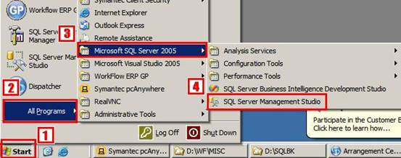
2，確定連線主機。
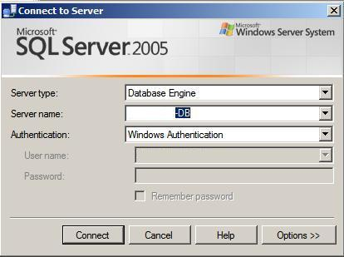
3，登入後，請點選Management、maintenance Plans，並按滑鼠右鍵，選擇New Maintenance Plan。
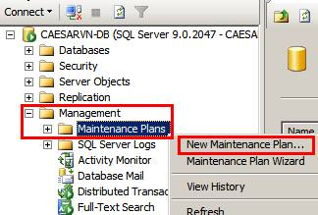
4，輸入名稱。
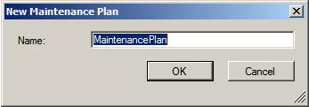
5，然後就會看到工作區。
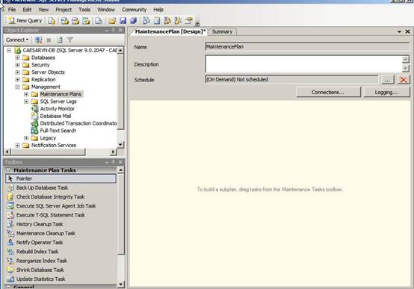
6、選取Back Up Database Task並拖放到右邊的工作區。
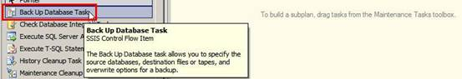
7.點選Task並修改內容。
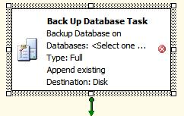
8.選取所需要備份的資料庫，或是直接選取All user databases。直接備份全部的資料庫。
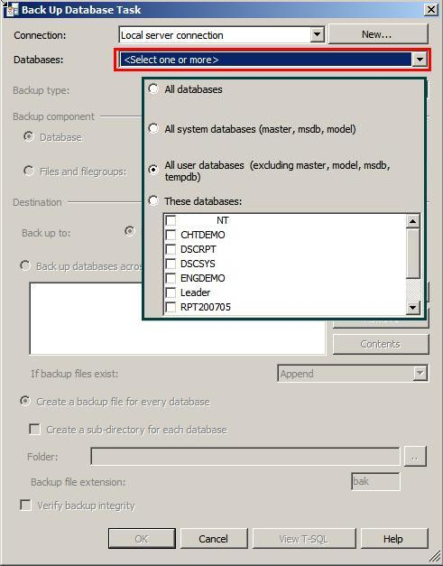
9‧接著選取所要存放的位置。這邊預設D:SQLBK，另外請注意Backup file extension，
請輸入bak，這是存放檔案的副檔名。

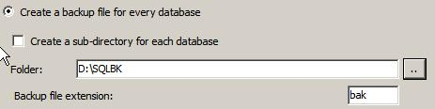
10‧以上做好，基本上是備份，並不會刪除，這樣的做法，會讓你的硬碟空間一下就用完。
所以還要設定，刪除一定期限的備份資料。
所以再拉一個Maintenance Cleanup Task過來。
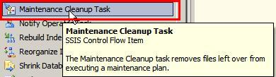
11．注意中間那條綠線，當你選取Back Up Task時，下方會出現一條綠線，請把他拉到下方Cleanup Task。就可以連線了。
然後點選Cleanup Task。
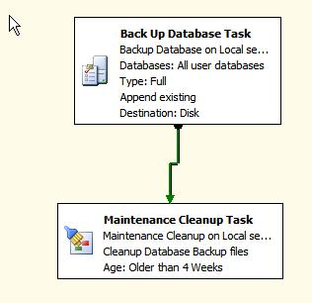
12、把Search folder and delete files based on an extension的Folder改成D:SQLBK(這是剛剛備份時，所存放的位置)。
並把File extension的輸入bak。
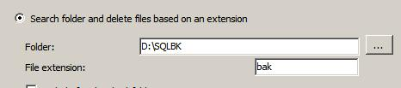
13、File age請打勾，期限部份，請自己徵酌期限。
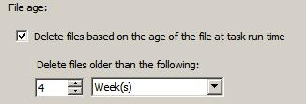
14、接下來設定自動設定的時間。
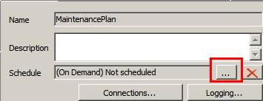
15、一樣，自己看著辦吧。
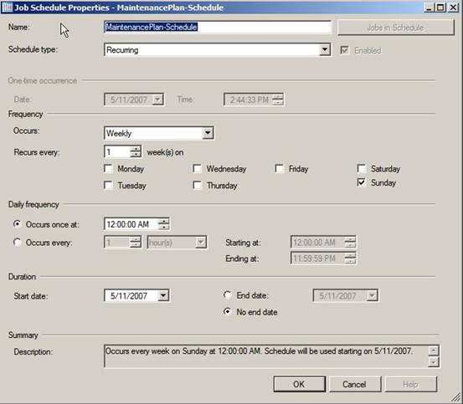
16、接著儲存。
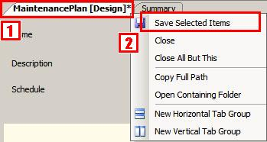
17，測試一下。
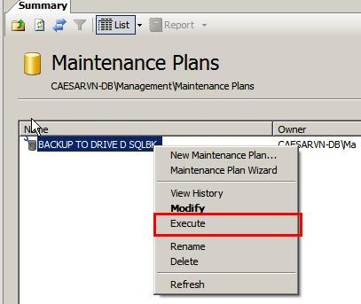
如果成功，你就會看到D:SQLBK下會有資料庫名稱，加上備份時間。
